Miércoles
09
de noviembre

Cuarto de Primaria
Historia

El Posclásico y los toltecas

Aprendizaje esperado: distingue las características y reconoce los aportes de las culturas mesoamericanas y su relación con la naturaleza.

Énfasis: analiza la ubicación geográfica y la organización político-social de las civilizaciones que se desarrollaron en Mesoamérica desde el 2500 a.C. hasta 1521: olmeca, maya, teotihuacana, zapoteca, mixteca, tolteca, mexica.

¿Qué vamos a aprender?

Aprenderás acerca de la cultura tolteca. En la sesión anterior aprendiste sobre Monte Albán y cómo dos culturas (los zapotecas y los mixtecas) habitaron un mismo espacio, pero en diferentes momentos: unos en el periodo clásico y otros en el posclásico. Hoy, con el estudio de los toltecas, vas a seguir estudiando las culturas del posclásico.

Como has visto en las clases pasadas, las culturas de Mesoamérica no estaban aisladas, sino que por diversas razones estuvieron en contacto entre ellas: ya sea por querer comerciar, por alguna guerra o porque algún pueblo se movía a otra región buscando mejores condiciones de vida. Así que entre ellas había mucha comunicación y por eso se puede observar que compartieron muchas cosas.

En el libro de Historia, podrás estudiar el tema de hoy, en las páginas 55 y 56.
https://libros.conaliteg.gob.mx/20/P4HIA.htm?#page/55

Si no lo tienes a la mano, no te preocupes, puedes consultar otros libros que tengas en casa o en Internet, para saber más.

¿Qué hacemos?

El siguiente video, que trata sobre el llamado “epiclásico”. Para entender a la cultura tolteca, es conveniente regresar un poco en el tiempo, al momento de Teotihuacán, sobre todo, cuando esta cultura desapareció, obsérvalo hasta el minuto 5:26.

- Sala Tolteca y el Epiclásico. Museo Nacional de Antropología
https://www.youtube.com/watch?v=C2-xQFN4jfY

Los toltecas aparecieron al final del periodo epiclásico. Para ver dónde vivieron los toltecas, observa el mapa que se encuentra en la página 41 de tu libro de Historia.

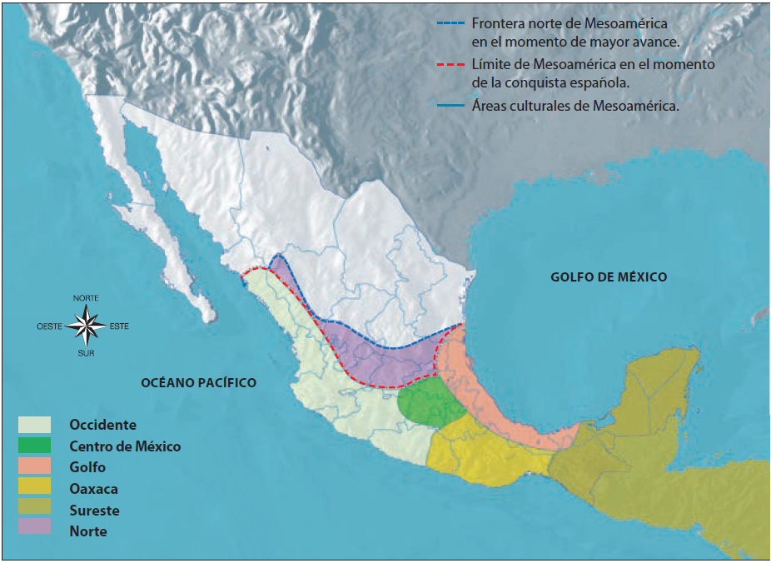

Según las investigaciones y los restos arqueológicos, los toltecas se ubicaron en el área cultural del Altiplano central, que es la zona coloreada con verde en el mapa. Puedes observar que, recordando las clases de geografía, esta área cultural abarca lo que actualmente es Estado de México, Ciudad de México, Hidalgo, Morelos, Tlaxcala, Puebla, y otros estados de la actual división política del país. Fue en esta área cultural que los toltecas fundaron su ciudad, la famosa ciudad de Tula.

Observa el siguiente video que muestra cómo fue la ciudad de Tula.

- Un minuto de #INAHVirtual hasta tu casa TULA
https://www.youtube.com/watch?v=8KW24A_RMSE

Esta ciudad la fundaron los toltecas en una zona que se encuentra entre los lagos de la Cuenca de México y una amplia región desértica. Sin embargo, ese lugar tenía un problema, su clima es semiárido, y por eso los toltecas dependían del agua que llegaba en la temporada de lluvias, que hacía que los ríos y lagos cercanos crecieran sólo por algunos meses.

Para aprovechar esa agua, la gente que vivió en Tula tuvo la idea de construir canales y represas para que el agua no les faltara a sus cultivos y así poder tener comida. Lo hicieron tan bien, que Tula en náhuatl se dice Tollan, que significa “lugar de los tules”, que son unas plantas que crecen en lugares con mucha agua.

Gracias a su ingenio, los toltecas pudieron sembrar maíz, calabaza y chile; además usaron el maguey para producir pulque y ropa.

Ya que empezaron a obtener suficiente comida, la población empezó a crecer y con ello, la ciudad. Para acomodar a tanta gente dentro de ella, la gente comenzó a juntar sus casas en barrios. Los expertos creen que con el tiempo la gente de cada barrio terminó teniendo un mismo oficio aparte de las labores agrícolas, por ejemplo, que habría un barrio de puros trabajadores de la obsidiana y otro de puros trabajadores de cerámica.

Entre las principales actividades económicas de los toltecas estaba la explotación de minas de cal. Ese material era muy importante porque lo usaban para la construcción y el decorado de los edificios.

También los toltecas empezaron a necesitar grandes cantidades de rocas como el basalto, que utilizaron para la construcción de edificios, para la fabricación de instrumentos como hachas y raspadores, y también para hacer esculturas como los famosos atlantes de Tula, que puedes ver en la siguiente imagen:

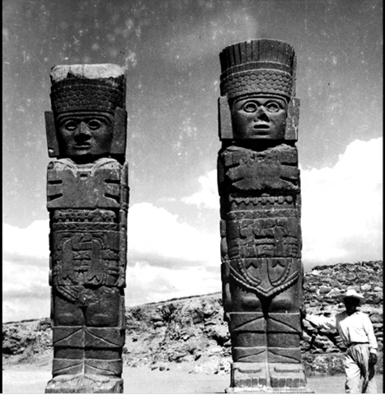

Otra de sus industrias fue la cerámica, con la que hacían ollas, platos, molcajetes, braseros e incensarios; además, los alfareros fabricaban tubos para el drenaje de la ciudad.

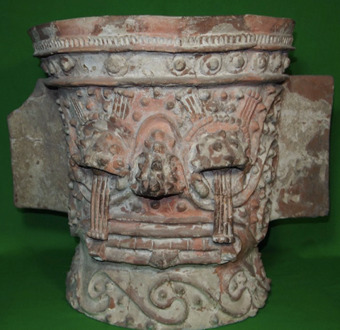

Una última actividad muy importante era la obtención de obsidiana, que la utilizaban para hacer cuchillos, joyas y armas.

Todos esos productos los empezaron a comerciar con otras ciudades y regiones, por lo que a la ciudad le empezó a ir muy bien. De hecho, tan bien, que muy pronto comenzó a llegar gente de otros pueblos y culturas a comerciar con ellos o incluso vivir ahí. Y así, poco a poco Tula comenzó a volverse muy influyente en varias partes de Mesoamérica y hasta en Aridoamérica.

Observa el siguiente video donde podrás ver la influencia que tuvieron los toltecas. Ve hasta el minuto 3:59

- Influencia tolteca
https://www.youtube.com/watch?v=Wc2KD2D6ruM

Como habrás observado, Tula se volvió una de las ciudades más importantes de Mesoamérica entre el año 900 y el 1200 d C. De hecho, hasta parece que todos querían ser como ellos, ¿no lo crees?, Pero, ¿por qué tuvieron tanta importancia en esa época? Los toltecas, como otras culturas del posclásico, fueron un pueblo que le daba mucha importancia a la guerra y a los soldados, como los atlantes de Tula lo demuestran.

Los toltecas fueron un pueblo guerrero que, a diferencia de culturas como la Teotihuacana o la zapoteca, tenían una teocracia militar, es decir, que los gobernantes además de ser importantes para su religión eran los líderes militares y tenían que conquistar más pueblos y conseguir más tributos. Además, con ellos los sacrificios humanos cada vez se volvieron más y más frecuentes y relevantes.

Observa el siguiente video sobre Tula y los toltecas, para reforzar algunos aspectos de lo que viste en la sesión de hoy. Ve hasta el minuto 4:30.

Es importante que recuerdes que los toltecas fueron una cultura que heredó los avances de sus antepasados y que tuvo su desarrollo propio.

- El Posclásico
(del minuto 19:25 al 23:27)
https://youtu.be/tvYCEbQ9k-A

En la siguiente sesión seguirás estudiando el periodo posclásico y terminarás las civilizaciones mesoamericanas con la última en apogeo antes de la llegada de los españoles: los mexicas.

Conocer todo esto es trascendental para comprender la diversidad cultural que tiene el país el día de hoy, con toda la riqueza en cuanto a alimentación, costumbres, idiomas, etcétera.

Plática con tu familia lo que aprendiste, seguro les parecerá interesante y podrán decirte algo más.

¡Buen trabajo!

Gracias por tu esfuerzo

Para saber más:
Lecturas

https://www.conaliteg.sep.gob.mx/

